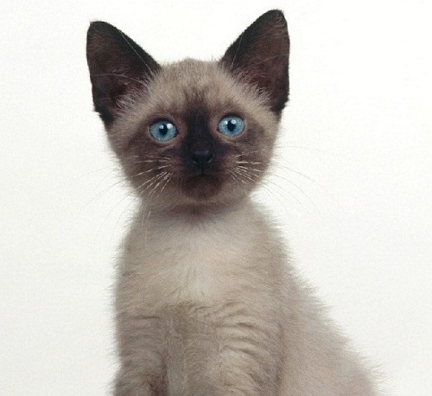

KIRA SMARRITA A FAENZA!
Il 23 settembre 2013 smarrita in centro a Faenza gattina tipo siamese di nome Kira, di 4 mesi e mezzo. Vi prego, aiutateci a ritrovarla. Offriamo ricompensa. 333 2607379

